Autobiografía.

Soy Melani Alondra Aguilera Pérez, nací el 10 de Septiembre de 1998; soy hija de Yolanda Pérez y Pablo Aguilera.

Entre al preescolar cuando tenía tres años de edad, entre al kínder “Colibrí” y a los 5 salí de este mismo para entrar a la primaria “Esc. Niños Héroes de Chapultepec” en la cual recibí varios diplomas por mis calificaciones, era una niña responsable y dedicada.

A los 11 salí de la primaria para ingresar a la secundaria “Ing. Eulalio Gutiérrez” donde no era de los primeros lugares pero era responsable, dedicada; cuando estaba en tercero quería ser maestra, no sabía de qué si de preescolar o básica, pero me dijeron que no era una buena carrera y que ni conseguiría trabajo o que sería muy difícil hacerlo, así que cambie de opinión y busque otras opciones; me gradué a los 14 e ingrese a la “Esc. De Bach. Dr. Mariano Narváez González” donde obtuve mis primeras notas bajas y mi primera materia reprobada, que me hicieron aprender muchas cosas. Durante este tiempo tenia ideas de ser pediatra pero me di cuenta que ni era lo mío, después lleve la materia de orientación de profesión y mi profesor me oriento, porque volví con la idea de ser maestra, pero me había decidido por preescolar, mi mamá no estaba de acuerdo con la idea y muchos me decían que no estudiara esto por lo mismo de siempre. Cuando ya estaba decidida me enfrente a críticas y comentarios que hacían ver la profesión como si fuera la cosa más fácil del mundo sin tener idea de lo que trataba se maestra.

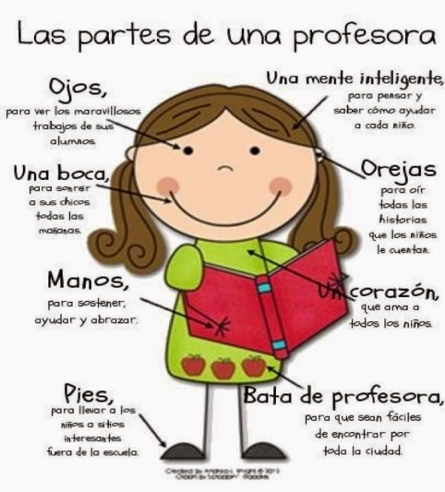Hacían comentarios como “Vas a llevar tijeritas uno, tijeritas 2”.Esto llego a molestarme mucho, no me agradaba la idea de que hablaran así de algo que necesita de esfuerzo y dedicación. “El ser maestra también es una profesión, requiere de ciertos conocimientos empíricos, científicos, metodológicos y pedagógicos para poder ejercer en el campo de la docencia” (EL OFICIO DE SER MAESTRO: Relatos y reflexiones breves, Eduardo Mercado Cruz. (2007).” Muchas personas hablan sin saber pero por eso voy dedicarme a esta para demostrar que no solo son llevar “Tijeritas” y manualidades, al final, después de todos estos comentarios, mi mama me apoyo y decidí entrar aquí

Salí de la Preparatoria saque solo mi ficha en la “Escuela Normal de Preescolar” sin embargo no creía que podía pasar, pero ahora estoy aquí y debí haber pensado positivo. Es momento de crear nuevas experiencias, vivir el momento, entregarme con dedicación y responsabilidad para poder superarme y hacer mi maestría en Educación especial.

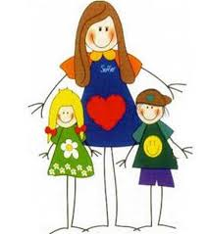En mi carrera y ya ejerciendo profesión deseo ser casi “tía” para mis niños.

En este sentido hay quienes prefieren asumirse como tías, dice Freire, porque una tía es cariñosa, comprensiva, cómplice y solapadora. Las tías se encuentran así en ese lugar intermedio entre la madre y la maestra, a ellas les justa jugar con los sobrinos, hacerse cargo de ellos, no con abnegación, no con sacrificio, sino con gusto, con júbilo, pues en tanto tías, la relación es menos áspera que la que se puede esperar con una madre o con una maestra. (EL OFICIO DE SER MAESTRO: Relatos y reflexiones breves,Eduardo Mercado Cruz. pág. 79 (2007)

A excepción de solapadora, los niños necesitan apoyo, cariño, comprensión, pero no por eso voy a dejar que el niño haga lo que quiera, debe aprender que debe ser responsable, respetuoso, y que en el mundo hay reglas para tener un orden o no siempre se hará lo que se dice o quiera. Pero en lugar de ser madrastra, cenicienta o tía, quiero ser su maestra, que lo ayude a formar valores y conocimientos y sentirme orgullosa de lo que logren.

Pienso que para ser una buena profesora es esencial tener vocación, no es lo mismo hacer algo por obligación, que hacerlo con “ganas” , e pones más dedicación a lo que haces y te hace sentir bien y lleno hacerlo.

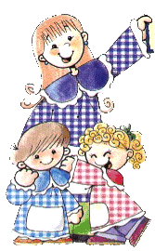Hay quien dice que si el maestro Sísifo no tuviera vocación, no tendría la fuerza suficiente para enfrentarse todos los días a su desalmado destino, pero ésta no nos es concedida a todos por igual, algunos nacen con ella, otros la adquieren sobre el camino. Quienes nacen con ella, creen que su destino está prescrito, que su tarea es salvar almas; quienes la adquieren en el camino y lo hacen además con una aproximación al estudio y conocimiento de las razones para educar, creen que su destino es ofrecer una y mil formas de ver las cuestas y los caminos que la vida nos depara a cada uno de nosotros. (EL OFICIO DE SER MAESTRO: Relatos y reflexiones breves, Eduardo Mercado Cruz. Pág. 108(2007)

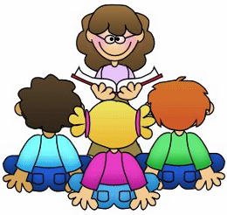Mi camino será fácil si lo hago con gusto, pasión y vocación.

Ahí he podido entender que, si bien es cierto que para ejercer la docencia se debe tener una vocación y un amplio sentido de identidad y de pertenencia o arraigo ante esta práctica, el ejercicio de ésta requiere de una serie de cualidades que no sólo se circunscriben a saber, sino a una serie de habilidades y destrezas intelectuales, sociales, de empatía y, sobre todo, a la búsqueda de un sentido a través de la coherencia y el compromiso con los demás. (EL OFICIO DE SER MAESTRO: Relatos y reflexiones breves,Eduardo Mercado Cruz.(2007)

Ser maestra no es fácil y para mi es el mejor trabajo del mundo. Y necesitas estudiar par serlo por que el ser maestra no es ser niñera, el ser maestra es guiar a tus alumnos a que formen sus propios conocimientos.

Conclusión

Elegí la carrera correcta porque me agrada saber todo lo que pedo lograr a ser siendo maestra. No es una carrera para nada fácil porque es una profesión que necesita de actualización, atención, vocación y práctica. Lo peor es que esta carrera de cualquier nivel, no es valorada, a todos los maestros los tratan igual, de que faltan, solo ponen lo mismo, que no hacen nada, etc. Cuando o todos los maestros son iguales, lo admito, hay maestros que hacen dudar de llamarlos así , pero hay maestros m uy buenos que en verdad merecen reconocimiento, llevan todos los aspectos que necesita un maestro de calidad.

Sobre todo vocación como ya lo había dicho en el desarrollo de este ensayo, si tienes vocación esta profesión o la profesión que ejerces no va a ser un trabajo, no es pesada y te hace feliz, te llena.

Los niños imitan lo que ven, por eso nosotras debemos estar conscientes de que no podemos incongruentes y decir una cosa, pero mostrar otra. Debemos mostrar que tenemos valores, mostrarnos siempre limpias y presentables, siempre amables y convivir en paz con todos.

Voy a poner todo mi empeño para lograr ser un maestra, una verdadera maestra, que a los niños les guste estar en mi clase , la disfruten y aprendan de ella, aprender yo de ellos. Siento que puedo tener muchas experiencias siendo maestra

Bibliografía:

Eduardo Mercado Cruz. (2007). EL OFICIO DE SER MAESTRO: RELATOS Y BREVES REFLEXIONES. MERCADO CRUZ. México: Colección Liminalia.